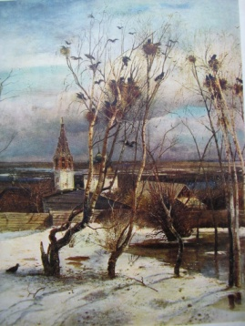 | Сусанинская  Весть |  |  |  | 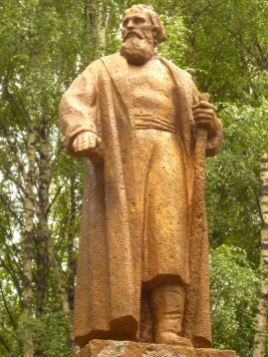 |  |  | 22—28  сентября  2014 года  № 62
Еженедельная общественно-политическая газета администрации
Сусанинского муниципального района Костромской области
Доверие оправдывает |  |  |  | удаётся сделать многое и для отдельных жителей, и для целых организаций, и даже поселений. В одних случаях он жертвует деньги из собственного кармана, а когда на решение проблемы требуются десятки миллионов рублей, то депутат старается убедительно аргументировать фактами в областных структурах. Например, так произошло с решением вопроса по проектированию и строительству уличных газовых сетей в селе Сумарокове. В будущем году эта мечта сумароковцев, судя |  | по всему, должна стать явью. Зная про такую удачу соседей, жители Северного поселения тоже воодушевились. Они написали коллективное письмо А. Н. Плюснину, как когда-то сумароковцы. С этой просьбой глава поселения И. Г. Бобина пришла на приём к областному депутату. (Этот момент на снимке). Возможно, он и на этот раз сумеет убедить коллег, чтобы внести в расходную статью областного бюджета проектирование и строительство газовых сетей по селу Северному и до деревни Медведки.
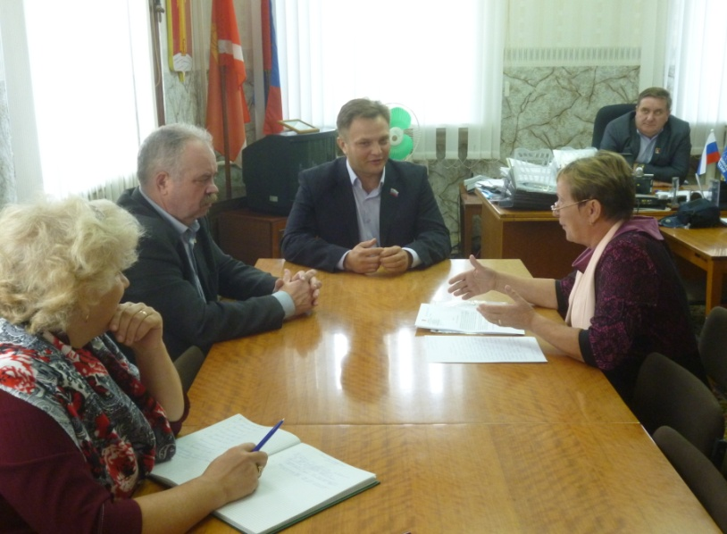
Депутат областной Думы А. Н. Плюснин недавно встречался с сусанинцами. Он брал на заметку просьбы своих избирателей, дотошно вникая в суть вопроса. |  |  | Почти все обращения граждан, как и в предыдущие встречи, были бытового характера. Без денег их трудно решить. Здесь Александру Николаевичу
Руководство к действию |  |  |  | 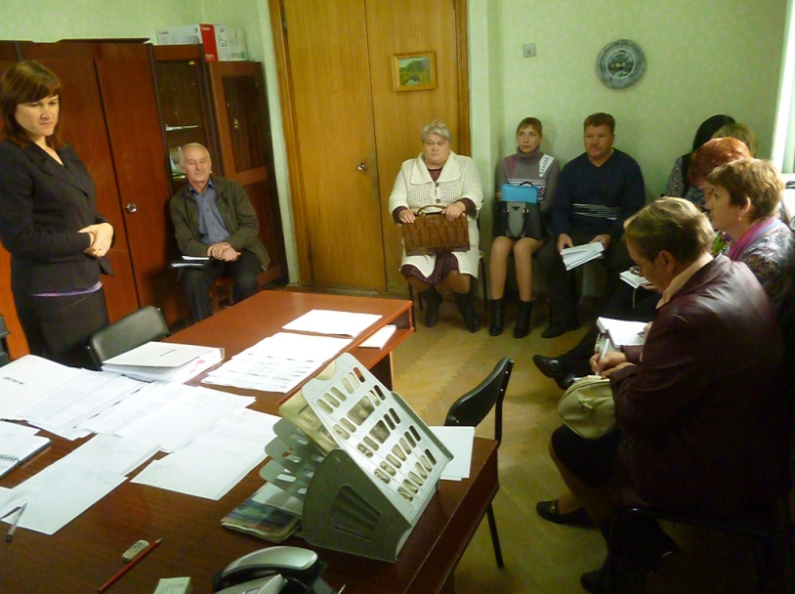
Главы городского и сельских поселений нашего района после семинара, который проходил под руководством заместителя главы района А. Р. Голубева, озадачились десятком вопросов. Их обязательно надо решать. Например, надо провести мероприятия, посвящённые Дню пожилых людей. Они требуют самого оперативного решения, как и проблемы, связанные с организацией дополнительной |  | профилактики бешенства среди животных. Впереди простудный сезон. Необходимо позаботиться о массовой вакцинации населения против гриппа. Сохранять памятники и обелиски, могилы участников Великой Отечественной войны надо? Несомненно. Здесь главам есть над чем поработать, не забывая принуждать убедительным словом родственников покойных ветеранов, чтобы они тоже ухаживали за
 |  |  |  | могилами своих боевых предков.  Впереди 70-летие Победы. Межпоселенческая акция «Под знамя Победы!» и вручение юбилейной медали |  |  | «70 лет Победы в Великой Отечественной войне» потребуют от глав пристального внимания при составлении списков, кому эта медаль полагается.

Сусанинская Весть. 22—28 сентября 2014 года. №62. Стр. №2.
Дети орлиного племени |  |  | домам картошку, кто сколько даст крупы….  Все эти вещи и продукты мы пересылали на фронт, чтобы наши красноармейцы не голодали, были тепло одеты, и чтобы из всей силы били ненавистного врага, как в песне …за любимую Родину, за родной огонёк…. В то суровое время среди детей и взрослых было особенно развито чувство товарищества и любви к Родине. Я помню день Победы. Вокруг было много людей со слезами радости и горя, ведь не у всех родные выжили…. На нашу детскую долю достались те же беды, что и взрослым. Сейчас мы давно не дети, а пенсионеры. Многих из моих ровесников давно нет в живых. Вспоминая жизнь и наше советское время, |  | 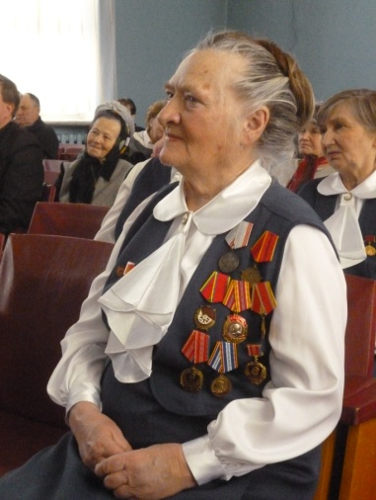
Пожилые люди, чьё детство, к несчастью, пришлось на войну, не могут забыть того времени.  Жительница посёлка Сусанино Нина Николаевна Лебедева вспоминает:  - Мне было семь лет, когда началась война. Отец ушёл на фронт. Дома осталась мать и трое её детей. Моей старшей сестре было девять лет, а младшей всего два года. На наши плечи, как сестёр старших, легли заботы по уходу за маленькой сестрёнкой и по дому, огородные дела. Мы копали, сажали, выращивали, убирали, Возили воду, дрова и уголь на зиму, когда на салазках и тележках, а когда просто так – на себе. Мы пережили много разных бед. | Знали и холод, и голод. Но в школе учились. Не было соли, спичек. Ходили, как и дети из других семей, полураздетые и босые. В нашей стране было грамотно поставлено патриотическое воспитание подрастающего поколения. В каждом населённом пункте были репродукторы, радио-тарелки. Благодаря им, мы знали обстановку на фронте. По радио постоянно звучала передача, которая называлась «Письма с фронта». В ней читали адреса и фамилия солдат, которые писали эти письма. Мы тоже писали им письма. Нам приходилось вязать носки, шарфы, варежки, шить и вышивать кисеты, собирать по
 |  |  |  |  | скажу, что оно было хорошее. Не было того разврата, который последние тридцать лет нам навязывает заграница. Вероятно, этим она тоже старается ослабить наш народ, расшатать наши патриотические устои, которыми всегда была крепка наша страна, наша Россия. Напрасны старания Запада! Во все времена мы, взрослые и дети нашей страны, всегда сплачивались и побеждали все напасти, какие бы они ни были.
Мастерские работы Тихомировых
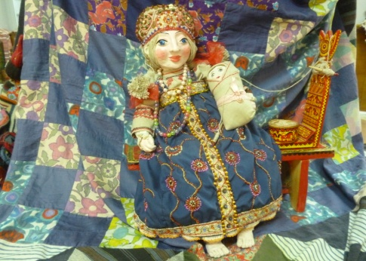 |  | В выставочном зале Сусанинского краеведческого музея места не так уж и много, чтобы шибко разгуляться, но сотрудники музея так искусно всё обустраивают, что места хватает и экспонатам, и посетителям. В эти дни туристы и местный народ восхищаются выставкой «Окрошка». Так назвали разнообразие своих работ Галина Сергеевна Тихомирова и её дочь Ольга. Петровская игрушка, керамика, декоративно-прикладное искусство, фотография…. По этим и другим направлениям есть здесь чудесные экспонаты. |  | 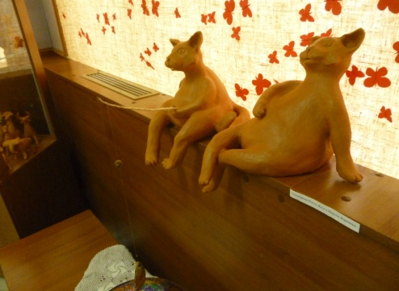
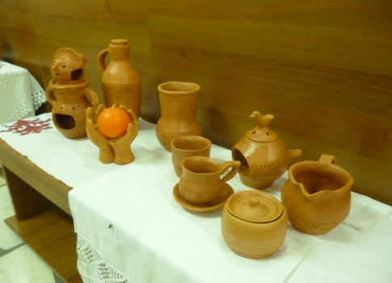 |  |  |  | 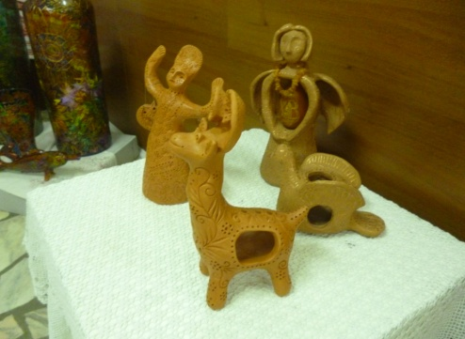
Газету подготовил пресс-секретарь администрации М. Клиндухов. Тел:89607381501. Тираж 72 экз.
Газета выходит и в электронном виде по адресу: администрация Сусанино, главная страница.

